PHIẾU BÀI TẬP CUỐI TUẦN 34 6
Họ và tên:………………………………..Lớp…………
A. BÀI TẬP CƠ BẢN
1. Phần trắc nghiệm
Bài 1: Đúng ghi Đ, sai ghi S
a) 215 phút = 21,5 giờ ▭
b) 4 dm³ 15cm³ = 4,015dm³ ▭
c) giờ = 3 giờ 20 phút ▭
d) 3 ha 12m²= 3,012ha ▭
Bài 2. Khoanh vào chữ cái đặt trước đáp án đúng
a.8% của 350l là:
A. 28l | B. 280l | C. 2800l | D. 240l
b. Biểu đồ bên cho biết kết quả học tập của học sinh ở một trường tiểu học.
Tính số học sinh đạt học lực giỏi, biết trường tiểu học đó có 840 học sinh.
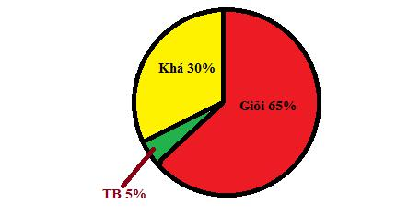
A. 564 học sinh | B. 546 học sinh | C. 252 học sinh | D. 524 học sinh
c.Diện tích hình tam giác ABC là:
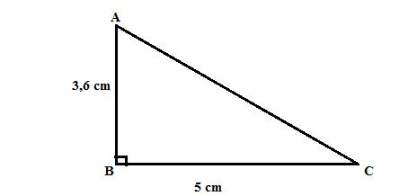
A. 15 cm² | B. 7,5 cm² | C. 18 cm² | D. 9 cm²
d.Diện tích hình tháng ABCD là:
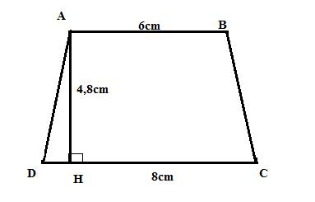
A. 67,2 cm² | B. 33,6 cm² | C. 38,4 cm² | D. 28,6 cm²
e.Cho biết 46% số gạo trong kho là 1150kg gạo. Hỏi trong kho có bao nhiêu ki-lô-gam gạo?
A. 2500kg | B. 25000kg | C.5290kg | D.529kg
Bài 3: Viết số thích hợp vào chỗ chấm:
Biểu đồ hình quạt dưới đây cho biết sở thích các môn thể thao của 300 em được chọn phỏng vấn tại cung thiếu nhi.
a) Số học sinh thích bóng đá là:….em  b) Số học sinh thích cầu lông là:….em  c) Số học sinh thích bóng chuyền là:….em  d) Số học sinh thích cờ vua là:….em | 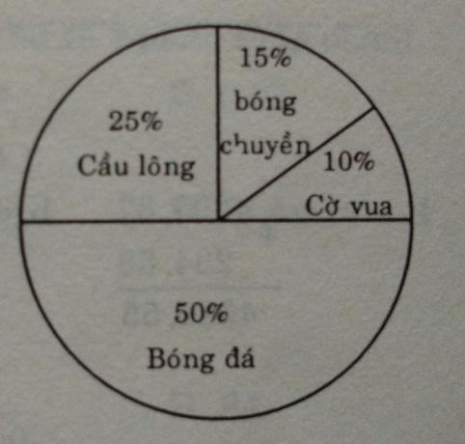
2. Phần tự luận
Bài 1. Biểu đồ dưới đây cho biết tỉ số phần trăm diện tích trồng các loại cây ăn quả ở một trang trại:
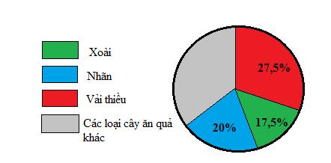
Hãy cho biết tỉ số phần trăm diện tích trồng mỗi loại cây ăn quả của trang trại được thể hiện trên biểu đồ.
Bài 2: Số cây của một đội trồng rừng trồng được thống kê theo từng năm như bảng dưới đây :
Năm | 2001 | 2002 | 2003 | 2004
Số cây | 5720 | 5670 | 5760 | 6570
a) Năm nào đội trồng rừng trồng được nhiều cây nhất ? Năm nào trồng được ít cây nhất ?
b) Sắp xếp các năm theo thứ tự số cây trồng được tăng dần.
c) Trung bình mỗi năm đội trồng rừng đã trồng được bao nhiêu cây ?
Bài 3: Quan sát biểu đồ và trả lời câu hỏi bên dưới
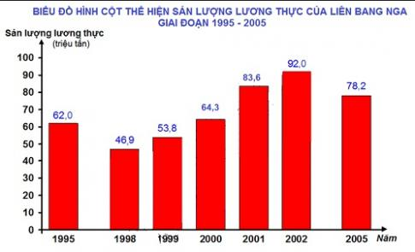
a. Năm nào sản lượng lương thực của Liên Bang Nga đạt cao nhất? Năm nào đạt sản lượng thấp nhất?
b. Những năm nào có sản lượng lương thực cao hơn năm 2000?
c. Những năm nào có sản lượng lương thực thấp hơn 60 triệu tấn?
d. Từ năm 1999 đến năm 2000, sản lượng lương thực của Liên Bang Nga đã tăng lên bao nhiêu phần trăm ( Thương lấy đến bốn chữ số ở phần thập phân)

Bài 4: Biểu đồ hình quạt bên cho biết tỉ số phần trăm học sinh tham gia học tự chọn các môn Toán, Tiếng Việt, Tiếng Anh của khối lớp 5 ở một trường tiểu học. Biết rằng số học sinh tham gia học tự chọn môn Toán là 90 bạn. Tính số học sinh tham gia học tự chọn môn Tiếng Việt, môn Tiếng Anh.
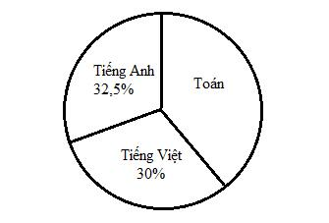

Bài 5: Lúc 8 giờ, một ca nô đi xuôi dòng từ bến A đến bến B. Vận tốc của ca nô khi nước yên lặng là 20km/h, và vận tốc của dòng nước là 4km/h. Đến 9 giờ 15 phút thì ca nô đến B. Tính độ dài của quãng sông AB?

Bài 6. Tính diện tích mảnh đất có kích thước theo hình vẽ dưới đây:
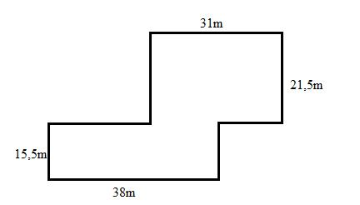

Bài 7: Một căn phòng dạng hình hộp chữ nhật có chiều dài 6m, chiều rộng 3,6m, chiều cao 3,8m. Người ta muốn quét vôi vào các bức tường xung quanh và trần của căn phòng đó. Hỏi diện tích cần quét vôi là bao nhiêu mét vuông , biết tổng diện tích các cửa bằng 8 m². (chỉ quét bên trong phòng)

Bài 8. Một thửa ruộng hình bình hành có số đo cạnh đáy là 120m và chiều cao bằng cạnh đáy. Người ta cấy lúa trên thửa ruộng đó, cứ 500m² thu được 1250kg lúa. Hỏi thửa ruộng đó thu được bao nhiêu tấn thóc?

Bài 9 :Theo kế hoạch sản xuất, một tổ phải làm 520 sản phẩm, đến nay tổ đó đã làm được 65% số sản phẩm. Hỏi theo kế hoạch, tổ sản xuất đó còn phải làm bao nhiêu sản phẩm nữa?

Bài 10 : Có một nhóm thợ làm đường , nếu muốn làm xong trong 6 ngày thì cần 27 công nhân . Nếu muốn xong trong 3 ngày thì cần bao nhiêu công nhân?

B. BÀI NÂNG CAO
Bài 1 :Một bể nước dạng hình hộp chữ nhật có chiều dài 1,5m, chiều rộng 1,2m, chiều cao 1,5m. Hiên taị thể tích của bể đang có nước. Hỏi phải đổ thêm vào bể bao nhiêu lít nước để thể tích bể có chứa nước?

Bài 2: Một cửa hàng sau khi giảm giá 10% thì giá bán một chiếc ti vi là 500 000 đồng. Hỏi nếu giảm giá 20% thì giá bán chiếc ti vi đó là bao nhiêu tiền?

Bài 3: Một ca nô xuôi dòng từ A đến B hết 4 giờ và ngược dòng từ B về A hết 6 giờ. Biết vận tốc của dòng nước 50m/phút. Tính
a, Chiều dài quãng sông AB
b, Vận tốc ca nô trong nước yên lặng.

ĐÁP ÁN
A. BÀI TẬP CƠ BẢN
1. Phần trắc nghiệm
Bài 1: Đúng ghi Đ, sai ghi S
a) S
b) Đ
c) S
d) S
Bài 2. Khoanh vào chữ cái đặt trước đáp án đúng
Câu | a | b | c | d | e
Đáp án | A | B | D | B | A
Bài 3: Viết số thích hợp vào chỗ chấm:
Biểu đồ hình quạt dưới đây cho biết sở thích các môn thể thao của 300 em được chọn phỏng vấn tại cung thiếu nhi.
a) Số học sinh thích bóng đá là:150 em
b) Số học sinh thích cầu lông là: 75 em
c) Số học sinh thích bóng chuyền là: 45em
d) Số học sinh thích cờ vua là: 30em

2. Phần tự luận
Bài 1. Biểu đồ dưới đây cho biết tỉ số phần trăm diện tích trồng các loại cây ăn quả ở một trang trại:
Tỉ số phần trăm diện tích trồng xoài: 17,5%
Tỉ số phần trăm diện tích trồng nhãn: 20%
Tỉ số phần trăm diện tích trồng vải thiều: 27,5%
Tỉ số phần trăm diện tích trồng các loại cây ăn quả khác:
100% - ( 17,5% +27,5% + 20 %) = 35%
Bài 2: a) Năm 2004 trồng được nhiều cây nhất (6570 cây).
Năm 2002 trồng được ít cây nhất (5670 cây).
b) Năm 2002 ; Năm 2001 ; Năm 2003 ; Năm 2004
(5670 cây) (5720 cây) (5760 cây) (6570 cây)
c) Số cây trung bình mỗi năm đội trồng rừng đã trồng được là :
(5670 + 5720 + 5760 + 6570) : 4 = 5930 (cây)
Bài 3:
a. Năm 2002 sản lượng lương thực của Liên Bang Nga đạt cao nhất. Năm 1998 sản lượng lương thực của Liên Bang Nga đạt lượng thấp nhất.
b. Những năm có sản lượng lương thực cao hơn năm 2000 là 2001, 2002 và 2005.
c. Những năm có sản lượng lương thực thấp hơn 60 triệu tấn là năm 1998 và 1999.
d) Từ năm 1999 đến năm 2000, sản lượng lương thực của Liên Bang Nga đã tăng lên số phần trăm là:
(64,3 - 53,8) : 53,8 = 0,195
0,195 = 19,5%
Bài 4:
Bài giải
Số học sinh tham gia học tự chọn môn Toán chiếm số phần trăm là:
100% - 32,5% - 30% = 37,5%
Số học sinh tham gia học tự chọn môn Tiếng Việt là:
90 : 37,5 × 30 = 72 ( học sinh).
Số học sinh tham gia học tự chọn môn Tiếng Anh là:
90 : 37,5 × 32,5 = 78 ( học sinh).
Đáp số: 72 học sinh học môn Tiếng Việt
78 học sinh học môn Tiếng Anh

Bài 5:
Bài giải
Vận tốc ca nô khi xuôi dòng là :
20 + 4 = 24 (km/h )
Thời gian ca nô đi từ A đến B là:
9 giờ 15 phút - 8 giờ = 1 giờ 15 phút = 1,25 (giờ)
Quãng sông AB dài là
24 × 1,25 = 30 (km)

Bài 6.
Nối D với N ta được hai hình chữ,nhật như hình vẽ dưới đây:
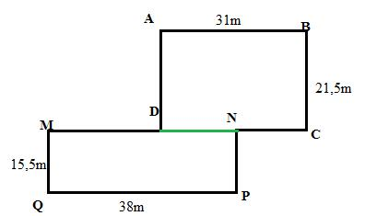
Diện tích hình chữ nhật ABCD là:
31 × 21,5 = 666,5 (m²)
Diện tích hình chữ nhật MNPQ là:
38 × 15,5 = 589 (m²)
Diện tích mảnh đất là:
666,5 + 589 = 1255,5 (m²).
Đáp số: 1255,5m²
Bài 7:
Bài giải:
Diện tích xung quanh của căn phòng là:
( 6 + 3,6 ) × 2 × 3,8 = 72,96 (m²)
Diện tích trầ của căn phòng là:
6 × 3,6 = 21,6 ( m²)
Diện tích cần quét vôi là:
(72,96 + 21,6 ) - 8 = 86,56 (m²)
Đáp số: 86,56 m²
Bài 8.
Bài giải
Chiều cao thửa ruộng là:
120 × = 90(m)
Diện tích thửa ruộng là:
120 × 90 = 10800 (m²)
Thửa ruộng đó thu được số ki-lô-gam lúa là:
10800 : 500 × 1250 = 27000(kg)
27000kg = 27 tấn
Đáp số: 27 tấn
Bài 9 :
Bài giải
Đến nay tổ sản xuất đã làm được số sản phẩm là:
520×65 : 100=338 (sản phẩm)
Số sản phẩm tổ sản xuất còn phải làm là :
520 – 338 = 182 (sản phẩm)
Đáp số : 182 sản phẩm
Bài 10 :
Bài giải
6 ngày gấp 3 ngày số lần là :
6 : 3 = 2 ( lần)
Nếu muốn xong trong 3 ngày thì cần số công nhân là :
27 × 2 = 54 ( công nhân)
Đáp số : 54 công nhân
B. BÀI NÂNG CAO
Bài 1 :
Bài giải:
Thể tích của bể nước là:
1,5 × 1,2 × 1,5 = 2,7 (m³)
2,7m³ = 2700 l
Hiện tại lượng nước trong bể là:
2700 : 4 = 675 (l)
Khi thể tích của bế chứa thì thể tích nước trong bể là:
2700 × = 2160 (l)
Số lít nước cần đổ thêm là:
2160 – 675 = 1485 (l)
Đáp số: 1485l nước
Bài 2 :
Bài giải
500 000 đồng ứng với tỉ số phần trăm giá đã định là:
100% – 10% = 90% (giá đã định)
Lúc đầu cửa hàng định giá chiếc ti vi đó là:
4500000 : 90 × 100 = 5000000 (đồng)
Nếu giảm giá 20% thì giá chiếc ti vi đó là:
5000000 × (100% – 20%) = 4000000 (đồng)
Đáp số: 4 000 000 đồng.
Bài 3:
Vận tốc dòng nước là: 50m/phút = 3km/giờ
Tỉ số thời gian xuôi dòng và ngược dòng là:
Trên cung một quãng đường thì vận tốc và thời gian là hai đại lượng tỉ lệ nghịch với nhau
Nên tỉ số vận tốc xuôi dòng và ngược dòng là :
Ta có sơ đồ vận tốc sau:

V_{xuôi dòng}
V_{ngược dòng}
2.V_{nước}

Vì trên cùng một quãng đường thì vận tốc và thời gian là hai đại lượng tỉ lệ nghịch với nhau nên thời gian dòng nước trôi từ A đến B là:
4 × 6 = 24 (giờ)
a, Quãng sông AB là:
3 × 24 = 72 (km)
b, Vận tốc của ca nô đi trong nước lặng là:
(3 x 6) – 3 = 15 (km/giờ)
Đáp số: a, 72 km
b, 15 km/giờ

